Wielcy Współcześni. Dar Teresy i Andrzeja Starmachów
Jesienią 2023 roku Teresa i Andrzej Starmachowie przekazali do Kolekcji MOCAK-u 67 dzieł autorstwa najważniejszych polskich twórców sztuki współczesnej. Darowali znaczącą część swoich prywatnych, gromadzonych przez lata zbiorów. Jest to najbardziej szczodre wsparcie kolekcji sztuki polskich instytucji publicznych od czasu monumentalnych donacji Karoliny Lanckorońskiej i Feliksa „Mangghi” Jasieńskiego. W skład darowizny wchodzą obiekty z zakresu malarstwa, rzeźby, instalacji oraz scenografii, które uzupełniają nasze zbiory o dzieła fundamentalne dla polskiej historii sztuki.

L.p. | ZDJECIE | OPIS
1. | 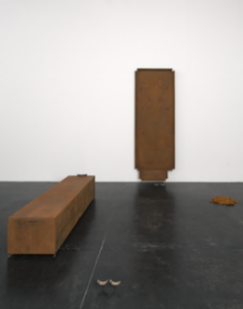 | Mirosław Bałka,  283 x 100 x 27, 12 x 6 x 5, 190 x 55 x 48,  12 x 10 x 4, 12 x 10 x 4, 63 x 51 x 1,  1996,  rzeźba,  283 × 100 × 27 cm, 12 × 6 × 5 cm, 190 × 55 × 48 cm,  12 × 10 × 4 cm, 12 × 10 × 4 cm, 63 × 51 × 1 cm  7 elementów
2. | 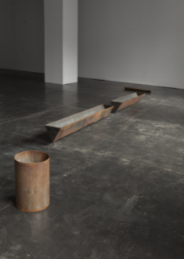 | Mirosław Bałka,  95 x 13 x 8, 190 x 24 x 28, 190 x 25 x 28, 39 x 26 x 26 cm,  1991,  rzeźba,  95 × 13 × 8 cm, 190 × 24 × 28 cm, 190 × 25 × 28 cm, 39 × 26 × 26 cm  4 elementy
3. | 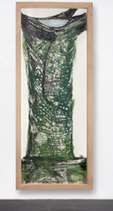 | Magdalena Abakanowicz,  Drzewo z cyklu Architektura arborealna,  1994,  gwasz / papier,  197 × 74 cm  Dostępna do połowy października (użyczenie)
4. | 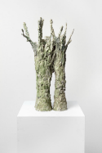 | Magdalena Abakanowicz,  Drzewo z cyklu Architektura arborealna,  1994,  rzeźbiarski projekt urbanistyczny,  74 × 41 × 32 cm
5. | 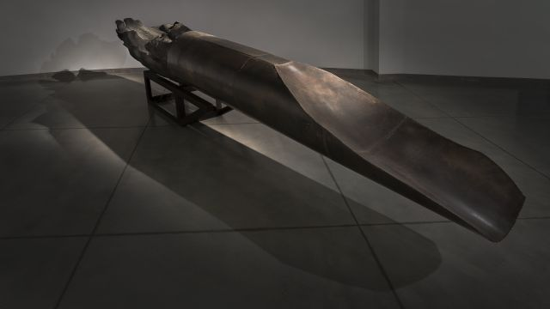 | Magdalena Abakanowicz,  Giver z serii Gry wojenne,  1992,  rzeźba,  130 × 563 × 100 cm
6. | 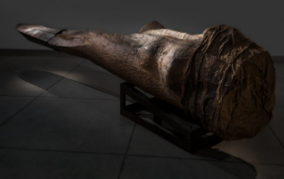 | Magdalena Abakanowicz,  Runa z serii Gry wojenne,  1995,  rzeźba,  130 × 615 × 140 cm
7. | 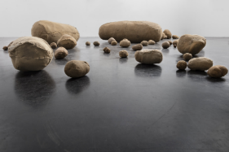 | Magdalena Abakanowicz,  Embriologia,  1978-1980,  kompozycja przestrzenna złożona 51 elementów,  wymiary zmienne  Dostępna do połowy października (użyczenie)
8. | 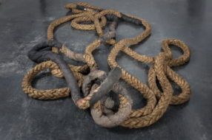 | Magdalena Abakanowicz,  Lina [podwójna],  1972,  rzeźba,  wymiary zmienne
9. | 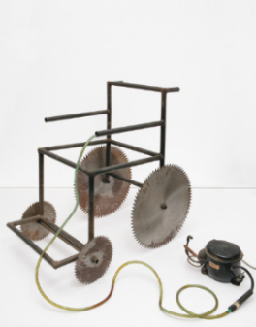 | Grzegorz Sztwiertnia,  Pneumatyczny wózek inwalidzki,  1994,  obiekt,  93 × 96 × 55,5 cm
10. | 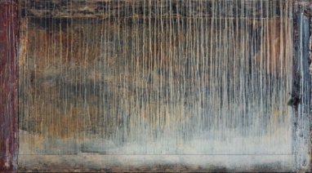 | Mikołaj Smoczyński,  Obraz,  1985,  technika własna / płótno,  155 × 277 × 6 cm
11. | 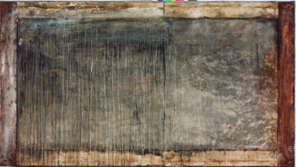 | Mikołaj Smoczyński,  Obraz,  1985,  technika własna/płótno,  155 × 277 × 4,5 cm
12. | 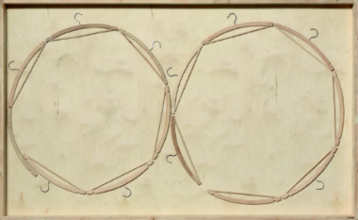  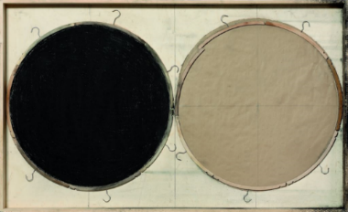 | Mikołaj Smoczyński,  Forma pomnożona [dyptyk],  2008,  asamblaż,  124 × 204 × 12 cm (x2)
13. | 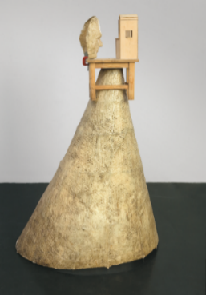 | Marek Chlanda,  Odpędzaj abstrakcje,  1996,  rzeźba,  160 × 156 × 33 cm
14. | 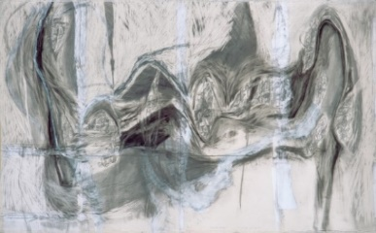 | Marek Chlanda,  Studium źródła,  1998,  technika mieszana / papier,  150 × 240 cm
15. | 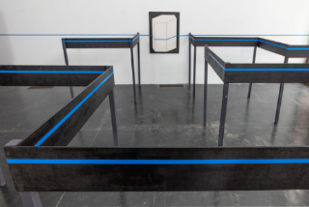 | Edward Krasiński,  Labirynt,  1987,  instalacja,  wymiary zmienne
16. | 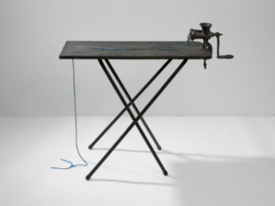 | Edward Krasiński,  Maszynka do mięsa,  1969,  obiekt,  93,6 × 133 × 35 cm
17. | 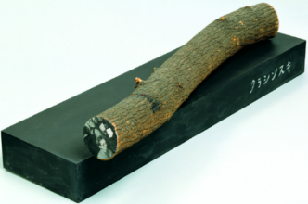 | Edward Krasiński,  bez tytułu,  1993,  obiekt,  22 × 93,7 × 31 cm
18. | 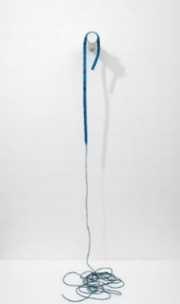 | Edward Krasiński,  Interwencje,  1968 -1970  instalacja,  wymiary zmienne
19. | 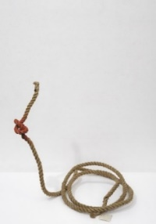 | Edward Krasiński,  Sznur,  1968,  obiekt,  72 × 75 × 54 cm
20. | 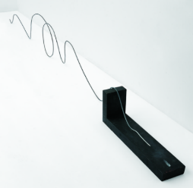 | Edward Krasiński,  Bar 7,  1967,  obiekt,  30,5 × 425,5 × 19 cm
21. | 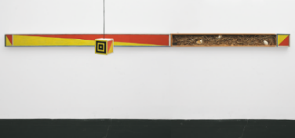 | Piotr Lutyński,  Dobrostan,  2005,  instalacja,  wymiary zmienne – 3 elementy
22. | 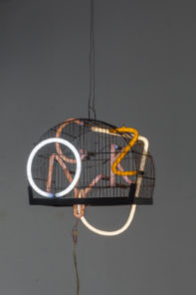 | Julian Jończyk,  Klatka,  ok. 1970,  obiekt,  45 × 45 × 30 cm
23. | 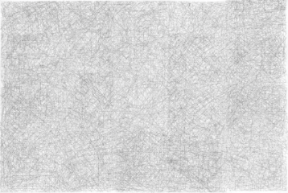 | Marzena Nowak,  bez tytułu z serii Wykroje,  2003,  technika mieszana / płótno,  200 × 300 cm
24. | 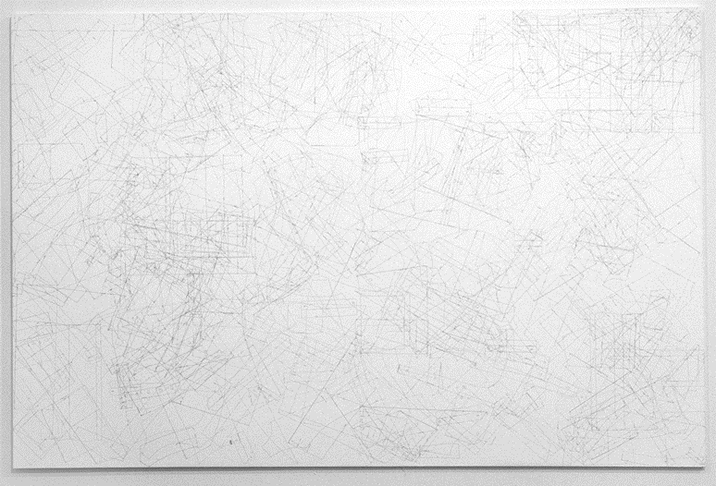 | Marzena Nowak,  bez tytułu z serii Wykroje,  2003,  technika mieszana / płótno,  200 × 300 cm
25. | 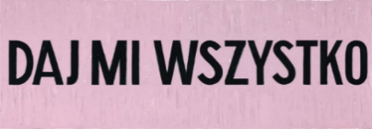 | Jadwiga Sawicka,  Daj mi wszystko,  2006,  olej, akryl/płótno,  190 × 551 cm
26. | 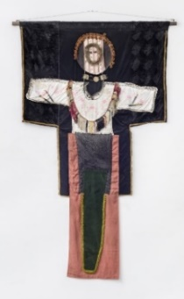 | Władysław Hasior  Sztandar – Pani Domu,  1969,  asamblaż,  289 × 163,5 × 7 cm
27. | 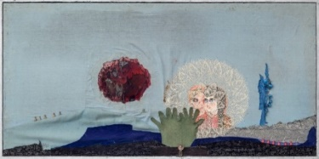 | Władysław Hasior  bez tytułu [Krajobraz],  1966,  asamblaż,  99 × 197 × 6 cm
28. | 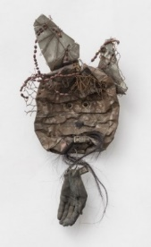 | Władysław Hasior  Królik,  około 1965,  asamblaż,  72 × 34,5 × 13 cm
29. | 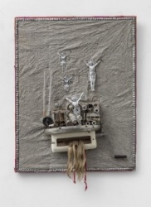 | Władysław Hasior  Golgota,  1965,  asamblaż,  109 × 85 × 24 cm
30. | 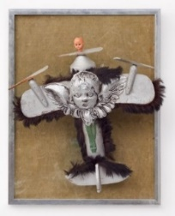 | Władysław Hasior  Kompozycja z samolotem,  1972,  asamblaż,  45 × 35 × 18 cm
31. | 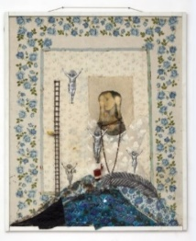 | Władysław Hasior  Drabina do nieba,  1968,  asamblaż,  144,5 × 122,5 × 6 cm
32. | 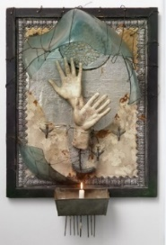 | Władysław Hasior  Krzyk,  1963,  asamblaż,  87 × 59 × 20 cm
33. | 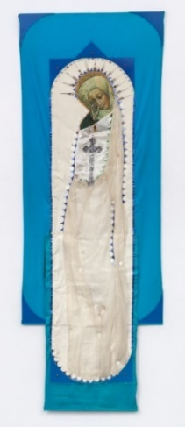 | Władysław Hasior  Sztandar Matki Boskiej (Płacząca Madonna),  1968,  asamblaż,  249 × 91 × 3 cm
34. | 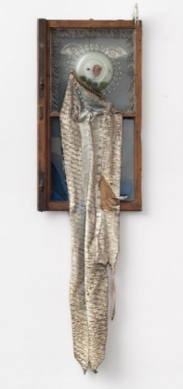 | Władysław Hasior  Różany anioł,  1970,  asamblaż,  186 × 56 × 8 cm
35. | 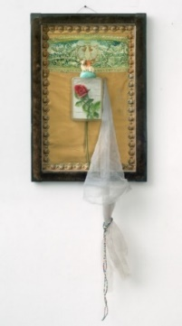 | Władysław Hasior  Adoracja polskiej róży,  1974,  asamblaż,  140 × 52 × 8 cm
36. | 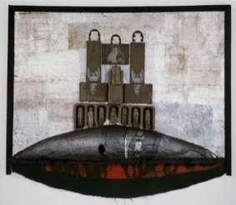 | Władysław Hasior  Chleb życia,  1968,  asamblaż,  132 × 150 × 16 cm
37. | 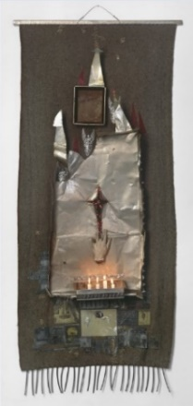 | Władysław Hasior  Kompozycja,  około 1970,  asamblaż,  233 × 105,5 × 20 cm
38. | 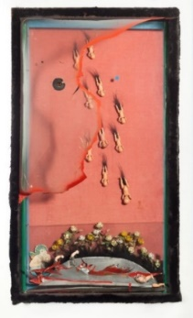 | Władysław Hasior  Rzeź niewiniątek,  lata 70.,  asamblaż,  106 × 61 × 30 cm
39. | 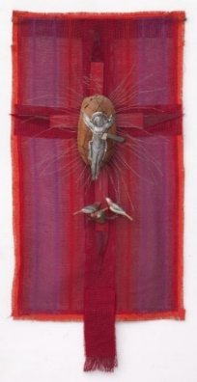 | Władysław Hasior  Krucyfiks,  lata 70.,  asamblaż,  118 × 57,5 × 18,5 cm
40 | 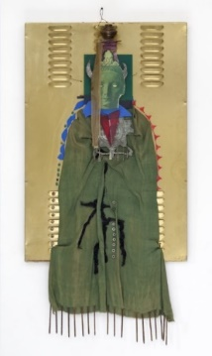 | Władysław Hasior  Czarownica,  1968,  asamblaż,  132 × 67 × 12,5 cm
41. | 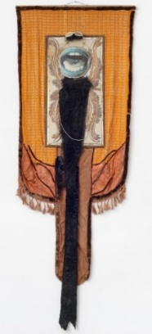 | Władysław Hasior  Blask gwiazdy,  1968,  asamblaż,  302 × 110 × 11 cm
42. | 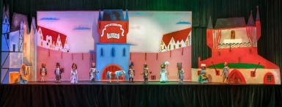 | Jerzy Nowosielski, Scenografia do spektaklu „Krzesiwo” według Hansa Christiana Andersena, 1958-2015, rekonstrukcja wykonana przez pracownie plastyczną Teatru Groteska  12 lalek + 5 elementów scenografii
43. | 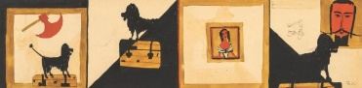 | Jerzy Nowosielski, projekt programu do spektaklu Krzesiwo według Hansa Christiana Andersena, 1958, gwasz, ołówek / karton, 14,8 x 58,1 cm
44. | 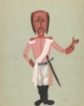 | Jerzy Nowosielski, projekt lalki do spektaklu „Krzesiwo” według Hansa Christiana Andersena, 1958, gwasz / karton, 30,3 × 24,5 cm
45. | 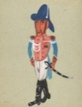 | Jerzy Nowosielski, projekt lalki do spektaklu „Krzesiwo” według Hansa Christiana Andersena, 1958, gwasz, ołówek / karton, 31,3 × 24,8 cm
46. | 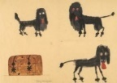 | Jerzy Nowosielski, projekt lalek i rekwizytu do spektaklu „Krzesiwo” według Hansa Christiana Andersena, 1958, gwasz / papier, 29,5 × 41,3 cm
47. | 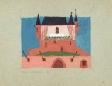 | Jerzy Nowosielski, projekt scenografii do spektaklu „Krzesiwo” według Hansa Christiana Andersen, 1955, gwasz, ołówek / karton, 24 × 30,7 cm
48. | 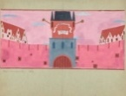 | Jerzy Nowosielski, projekt scenografii do spektaklu „Krzesiwo” według Hansa Christiana Andersena, 1956, gwasz, tusz, ołówek / karton, 28,8 × 37 cm
49. | 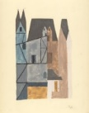 | Jerzy Nowosielski, projekt scenografii do spektaklu „Krzesiwo” według Hansa Christiana Andersena, 1958, gwasz, ołówek / papier fotograficzny, 29,8 × 23,8 cm
50. | 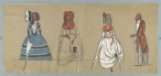 | Jerzy Nowosielski, projekt lalek do spektaklu „Krzesiwo” według Hansa Christiana Andersena, 1958, gwasz, ołówek / kalka, 24,9 × 55,2 cm
51. | 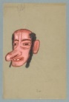 | Jerzy Nowosielski, projekt lalki do spektaklu „Krzesiwo” według Hansa Christiana Andersena, 1958, gwasz, ołówek / kalka, 27,9 × 18,1 cm
52. | 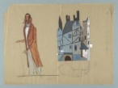 | Jerzy Nowosielski, projekt lalki i scenografii do spektaklu „Krzesiwo” według Hansa Christiana Andersena, 1958, gwasz, ołówek / kalka, 27,2 × 36,5 cm
53. | 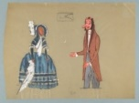 | Jerzy Nowosielski, projekt lalek do spektaklu „Krzesiwo” według Hansa Christiana Andersena, 1958, gwasz, ołówek / kalka, 26,1 × 35,7 cm

VALIE EXPORT. Trudne doświadczenia na sobie i innych
VALIE EXPORT (1940) to jedna z najważniejszych artystek swojego pokolenia. Jest prekursorką sztuki konceptualnej, performansu i filmu. Jej twórczość analizuje teorie feministyczne i podaje w wątpliwość normy obyczajowe. Charakteryzuje ją przewrotność i wiara w zmianę panujących stosunków społecznych poprzez sztukę.
Metanoia to autorski wybór 29 prac wideo z lat 1966–2010. Greckie słowo „metanoia” zawarte w tytule oznacza przemianę duchową i mentalną. Kolekcja zawiera najważniejsze dzieła artystki i ukazuje szeroki zakres jej twórczości, zarówno pod względem medialnym, jak i tematycznym.
Na wystawie pokazujemy wybór 10 filmów. Intencją jest przedstawienie przekroju twórczości artystki w układzie chronologicznym. Prezentowane prace z lat 1966–2008 obejmują: filmy eksperymentalne, wideoperformansy, wideopoematy, akcje w przestrzeni publicznej oraz zapis performansu z Biennale w Wenecji w 2007 roku.

1. | 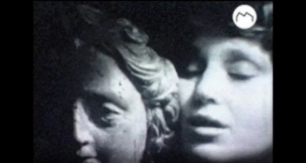 | Autoportret z głową  Self-Portrait with Head  (Selbstportrait mit Kopf)  1966/1967  video  4 min 8 s
2. | 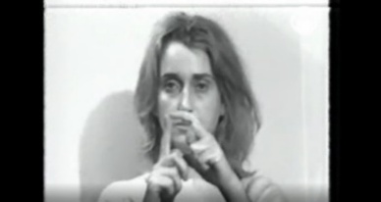 | Palce mówią wierszem  Visual Text: Finger Poem  (Sehtext: Fingergedicht)  1968  video  1 min 20 s
3. | 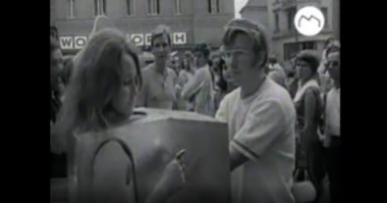 | KINO PRZYCIŚNIJ i DOTKNIJ  TAP and TOUCH CINEMA  (TAPP und TASTKINO)  1968/1969/1989  video  1 min 11 s
4. | 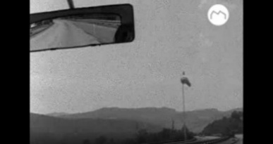 | PRZERWANA LINIA INTERRUPTED LINE  (INTERRUPTED LINE)  1971/1972  video  5 min 37 s
5. | 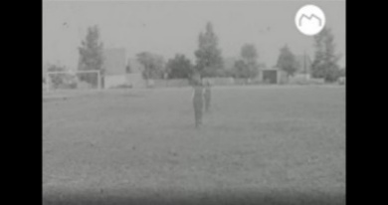 | Ruchome obrazy o poruszających się ludziach  Moving Pictures about Moving People  (Bewegte Bilder über sich bewegende Personen)  1973  video  1 min 13 s
6. | 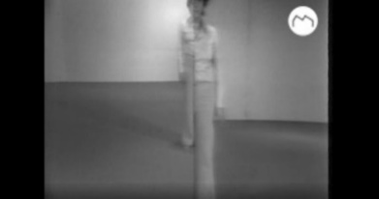 | Widzenie przestrzeni – słyszenie przestrzeni  Space Seeing – Space Hearing  (Raumsehen und Raumhören)  1973/1974  video  6 min 21 s
7. | 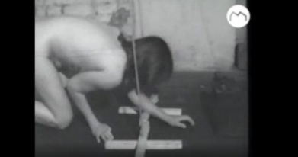 | HIPERBULIA  HYPERBULIE  1973  video  6 min 25 s
8. | 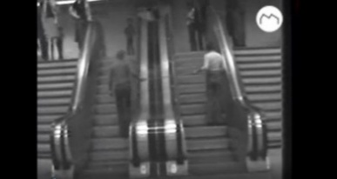 | Polityka ciała  Body Politics  1974  video  2 min 16 s
9. | 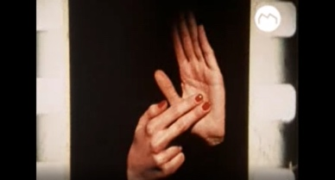 | Syntagma  1983  video  17 min 3 s
10. | 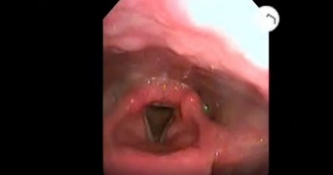 | Obracam w głowie obrazy mojego głosu  I Turn over the Pictures of My Voice in My Head  2008  video  11 min 38 s

Stanisław Dróżdż. Pojęciokształty
Stanisław Dróżdż jest jednym z najważniejszych przedstawicieli polskiej sztuki konceptualnej oraz najwybitniejszym polskim poetą konkretnym. Tytuł Pojęciokształty to nazwa, którą artysta określał swoje prace. Czasami nadawał słowom i znakom formę przestrzenną, łącząc doświadczenie sensualne z intelektualnym. Dzięki temu ujawniał przenikanie się obu sfer.
Stanisław Dróżdż z wykształcenia był polonistą. Mimo że bardziej czuł się poetą niż artystą wizualnym, jego twórczość zaliczana jest do sztuki. Punktem wyjścia jego prac były słowa, litery, znaki interpunkcyjne i symbole matematyczne. Tworzył wydruki, odbitki, maszynopisy, obiekty, instalacje oraz prace interaktywne.

1. | 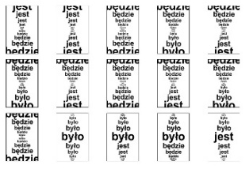 | Stanisław Dróżdż, Klepsydra (było, jest, będzie), 1967-1990, wydruk / dibond, 40 × 30 cm każdy (54 elementy)
2. | 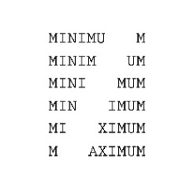 | Stanisław Dróżdż, Optimum (minimum – maximum), 1967-1968, wydruk / dibond, 80 × 80 cm
3. | 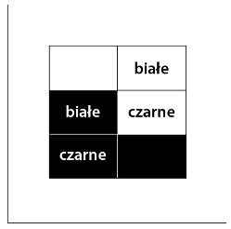 | Stanisław Dróżdż, bez tytułu (białe – czarne), 1970, wydruk / dibond, 80 × 80 cm
4. | 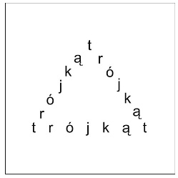 | Stanisław Dróżdż, bez tytułu (trójkąt), 2006, wydruk / dibond,  80 × 80 cm
5. | 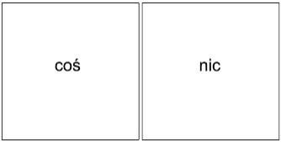 | Stanisław Dróżdż, bez tytułu (coś – nic), 2006, wydruk / dibond,  80 × 80 cm /x2/
6. | 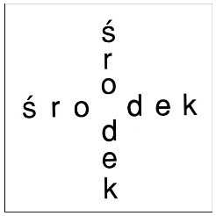 | Stanisław Dróżdż, bez tytułu (środek), 1998, wydruk / dibond,  80 × 80 cm
7. | 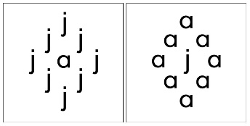 | Stanisław Dróżdż, bez tytułu (ja), 1998, wydruk / dibond,  80 × 80 cm /x2/
8. | 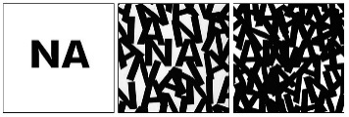 | Stanisław Dróżdż, bez tytułu (NA), 1997, wydruk / dibond,  80 × 80 cm /x3/
9. | 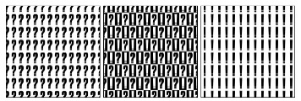 | Stanisław Dróżdż, Niepewność – Wahanie – Pewność, 1967, wydruk / dibond, 80 × 80 cm /x3/
10. | 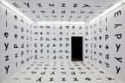 | Stanisław Dróżdż, Między, 1977/2004, instalacja / farba drukarska, papier, klej, płyty kartonowo – gipsowe,  300 × 500 × 450 cm

Live Factory 2: Warhol by Lupa
Muzeum Sztuki Współczesnej w Krakowie MOCAK we współpracy z Narodowym Starym Teatrem im. Heleny Modrzejewskiej otwarło interaktywną instalację Krystiana Lupy Live Factory 2, zbudowaną na bazie scenografii do jego sztuki Factory 2, której premiera odbyła się w 2008 roku. Odwiedzający MOCAK mogą wejść w obszar pracy, dotknąć ścian i mebli, zasiąść na kopii kanapy Warhola i oglądnąć zapisy z warsztatów teatralnych, które poprzedzały powstanie spektaklu.
Koncepcja Lupy nawiązuje do srebrnego okresu Factory, kultowego miejsca, założonego w Nowym Jorku przez Warhola. Spotykali się tam najsławniejsi artyści, muzycy i aktorzy świata. Był seks i używki. Ale oczywiście nie to było celem. Miejsce służyło maksymalnemu oczyszczeniu się z zahamowań i uprzedzeń. Chodziło przede wszystkim o dotarcie do najgłębszych pokładów wyzwolenia. Życie w Factory było permanentnym performansem, w którym każdy wyciskał z siebie maksimum indywidualności. Warhol brał w tym udział, ale przede wszystkim obserwował i kręcił filmy.
Lupa posunął ten eksperyment o krok dalej, rezygnując równocześnie z fizycznych wyzwalaczy na rzecz narkotyków symbolicznych. Z grupą aktorów zainicjował krakowskie Factory. Zagłębiono się w historię nowojorskiego studia, poznano postaci, oglądnięto filmy i zaczęto własną akcję, polegającą na komentowaniu tamtych zdarzeń, utożsamianiu się z postaciami, sprzeciwianiu się im oraz kreowaniu siebie wobec tamtych. Był to wypuszczony na wolność, wielokrotnie odgrywany happening, dopuszczający całkowitą wolność aktora, który samodzielnie kreował swoją postać. Lupa obserwował to narastanie kształtu, sam również będąc uczestnikiem zdarzeń. W końcu uznał sytuację za dopełnioną i zatrzymał postaci, ich kwestie oraz gesty. W ten sposób powstał spektakl, który w pewnym sensie sam siebie stworzył. Uczestnicy nowojorskiego Factory z zainteresowaniem obserwowali eksperyment Lupy. Kilku z nich przyjechało do Krakowa i w dowód aprobaty podpisało się na ścianach dekoracji.

1. | 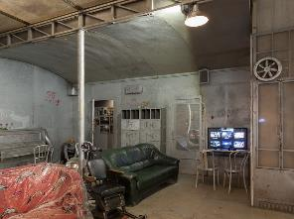 | Krystian Lupa, Live Factory 2: Warhol by Lupa, 2008/2016, instalacja, wymiary zmienne
Pozostałe prace z Kolekcji prezentowane na poziomie -1
 | 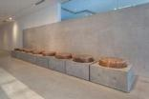 | Mirosław Bałka, 7+1, 1998/2011, nstalacja / walce soli, beton, mechanizm elektryczny, 85 × 995 × 120; ø walca: 90
 | 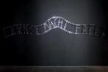 | Grzegorz Klaman, 2003, Kunst macht frei, obiekt/ stal, żarówki LED, 100 × 510 × 10

Kolekcja wokół MOCAK-u
Grupa prac znajdujących się w przestrzeni wokół Muzeum odnosi się do czterech zagadnień: Holocaustu, historii sztuki, historii polityki oraz interwencji w przestrzeni publicznej. W ramach projektu prezentowane są prace Krzysztofa M. Bednarskiego, Leopolda Kesslera, Leszka Lewandowskiego, Doroty Nieznalskiej i Łukasza Surowca. Pięć poniższych prac będzie stanowiło dopełnienie stałej wystawy Kolekcji MOCAK-u.
 | 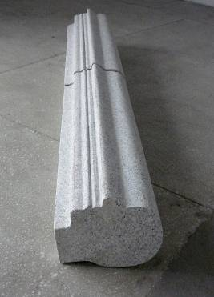 | Krzysztof M. Bednarski, Podwójny krawężnik (szczelina), 2009,  rzeźba (granit), 25 × 30 ×110 x cm /x2/
2. | 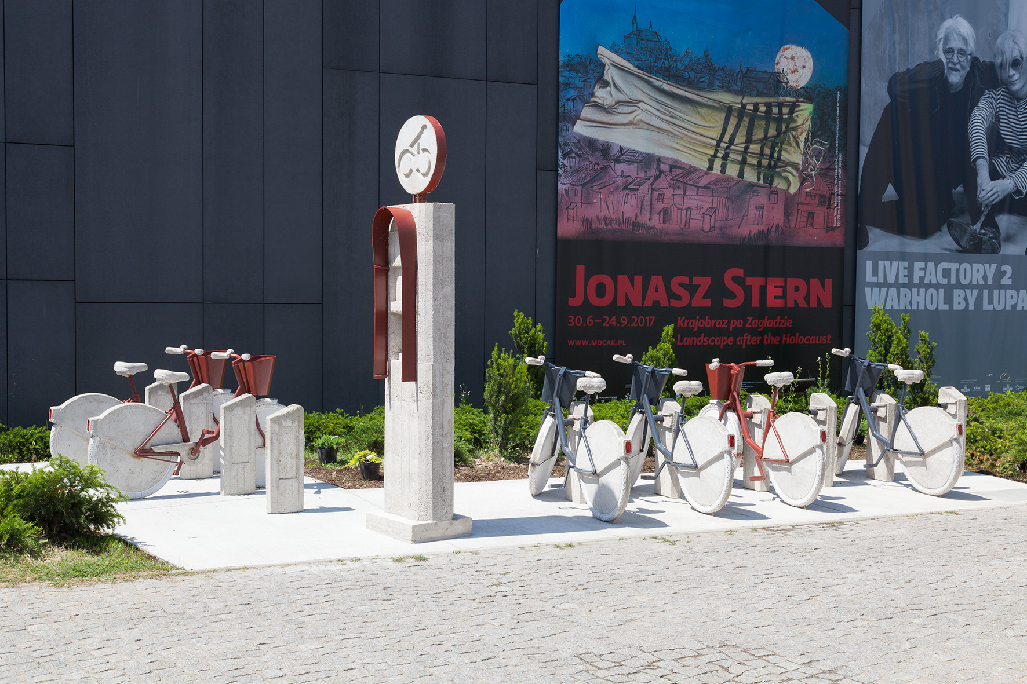 | Leopold Kessler, Surrogate City Bike Station / MOCAK, 2015, instalacja / beton, metal, farba, wymiary zmienne
 | 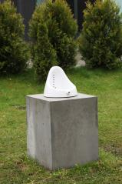 | Leszek Lewandowski, Fontanna, 2017, obiekt, 32 × 37,5 × 44 cm
 | 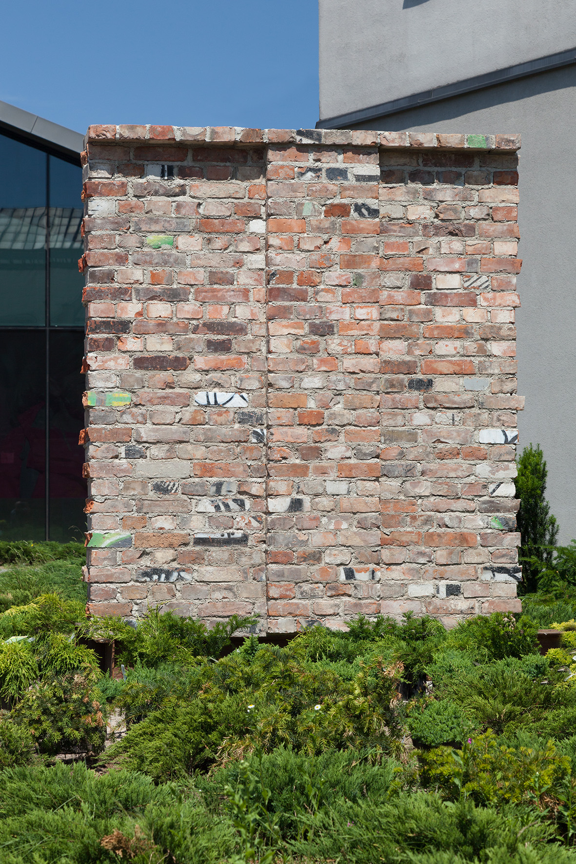 | Dorota Nieznalska, Dar Gdańska dla Krakowa, 2016, instalacja, 268 × 220 × 146 cm

55.. | 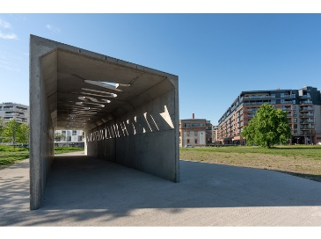 | Mirosław Bałka, AUSCHWITZWIELICZKA, 2008-2009, rzeźba, 250 × 250 × 1700 cm

Biblioteka Mieczysława Porębskiego
W MOCAK-u, obok czytelni, znajduje się sala, w której jest eksponowana Biblioteka Mieczysława Porębskiego.
Profesor Mieczysław Porębski już wiele lat temu wyraził chęć przekazania swojej biblioteki MOCAK-owi Muzeum Sztuki Współczesnej w Krakowie. Kiedy Muzeum powstało, wrócił do tego pomysłu i przekazał instytucji krakowską część swojego księgozbioru, to jest łącznie około czterech tysięcy woluminów.
Książki, które Profesor zbierał przez całe życie, odzwierciedlają naukowe i artystyczne pasje autora Ikonosfery. Znaczną część księgozbioru stanowią pamiątki czy też świadectwa podróży Profesora. Nie są to wyłącznie książki, lecz także przywożone z Francji, Hiszpanii, Włoch, Niemiec czy Rosji przewodniki po muzeach i katalogi wystaw, foldery oraz biuletyny galerii i instytucji sztuki – często opatrzone krótkimi notatkami bądź komentarzami. Powstały w ten sposób księgozbiór tworzy bibliotekę wszechstronnego humanisty, interesującego się niemal każdą dziedziną wiedzy.
Książki przekazane przez Profesora Porębskiego zostały zgromadzone w pomieszczeniu, którego aranżacja nawiązuje do wnętrza gabinetu w jego krakowskim mieszkaniu. Projekt aranżacji wnętrz przygotował syn Profesora – prof. Jerzy Porębski. Oprócz książek w Bibliotece znajdują się także obrazy malarzy, między innymi z Grupy Krakowskiej, w większości przyjaciół Profesora: Jerzego Nowosielskiego, Tadeusza Kantora, Marii Jaremy, Andrzeja Wróblewskiego, Tadeusza Brzozowskiego, Adama Hoffmanna oraz Stanisława Ignacego Witkiewicza.
Historycy sztuki zainteresowani dziełem naukowym Profesora będą mogli skorzystać ze zbioru wszystkich publikacji napisanych przez Mieczysława Porębskiego – książek i tekstów rozproszonych w monografiach, czasopismach czy katalogach.
 | 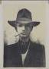 | Walerian Borowczyk | Młody murarz w niedzielę |  | litografia/papier | 30 x 42 cm
 | 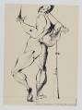 | Tadeusz Brzozowski | Taniec z Łańcuszkiem i Podpórką.1954. Ale Po Co Plecy Rozdarte, |  | tusz/papier | 33 x 24,5 cm (w świetle passe-partout)
 | 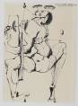 | Tadeusz Brzozowski | Taniec z pióropuszami w kształcie grzyba |  | tusz/papier | 33 x 24,5 cm (w świetle passe-partout)
 | 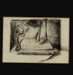 | Tadeusz Kantor | Projekt scenograficzny do „Powrotu Odysa” |  | kredka/papier | 14 x 20 cm
 | 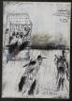 | Tadeusz Kantor | Projekt do „Niech sczezną artyści” |  | ksero, pastel/papier | 57 x 40 cm
 | 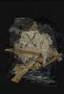 | Tadeusz Kantor | Ambalaż |  | papier, folia/karton | 35 x 24 cm
 | 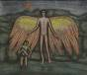 | Ewa Kierska | Tobiasz z aniołem wśród skał |  | olej/płótno | 37 x 43 cm
 | 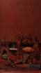 | Aleksander Kobzdej | Czerwony S.P |  | technika własna/płótno (assemblage) | 79 x 46 cm
 | 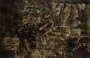 | Jerzy Kujawski | Abstrakcja ekspresyjna |  | gwasz/papier | 37,5 x 56 cm
 | 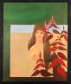 | Kazimierz Mikulski | Czerwone liście |  | olej/płótno | 59,5 x 72,5 cm w świetle ramy
 | 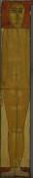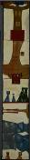 | Jerzy Nowosielski | Akt z wariantami |  | olej/deska | 60 x 11 cm
 | 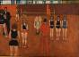  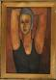 | Jerzy Nowosielski | Gimnastyczki na odwrocie Pływaczka |  | olej/płótno | 56,5 x 79 cm
 | 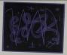 | Jonasz Stern, | Kompozycja, |  | litografia/papier | 50 x 64 cm
 | 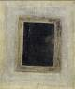 | Andrzej Strumiłło | Okno drewutni, |  | olej/płótno | 35 x 30 cm
 | 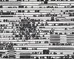 | Jan Tarasin | Sytuacja niewyjaśniona |  | akryl/płótno | 72 x 91 cm
 | 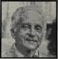 | Ryszard Winiarski | Portret Mieczysława Porębskiego |  | akryl/deska | 55 x 55 cm
 | 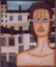 | Jerzy Nowosielski | Portret dziewczyny |  | olej/płótno | 55 x 46 cm
 | 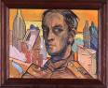 | Stanisław Ignacy Witkiewicz | Autoportret |  | pastel/papier | 47 x 61 cm (w świetle ramy)
 | 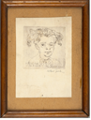 | Jerzy Panek | Portret Mieczysława Porębskiego |  | akwaforta | 55 x 55 cm
 | 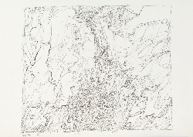 | Jerzy Stajuda | Kompozycja nerwowa |  | tusz/papier | 23 x 32 cm
 | 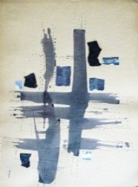 | Arika Madeyska | Kolaž |  | kolaż / papier | 24,5x32,8
22. | 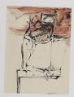 | Tadeusz Brzozowski |  | Halabardnik | akwarela/papier | 33 x 24,5 cm (w świetle passe-partout),
23. | 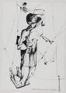 | Tadeusz Brzozowski |  | Jednoróg Na Huśtawce I W Dymie | tusz/papier | 33 x 24,5 cm (w świetle passe-partout),
24. | 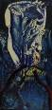 | Tadeusz Brzozowski |  | Kurator | olej/płótno | 66,5 x 33 cm
25. | 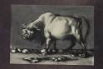 | Adam Hoffman |  | Autoportret jako centaur | węgiel/papier | 31,5 x 44,5 cm
26. | 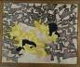 | Maria Jarema |  | (Abstrakcja) | monotypia barwna/papier | 83,5 x 105,5 cm (w świetle ramy),
27. | 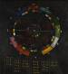 | Janina Kraupe-Świderska |  | Horoskop Mieczysława Porębskiego | pastel/papier | 38 x 34 cm
28. | 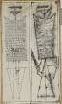 | Jan Lebenstein |  | Figura na osi | tusz/papier milimetrowy | 45,5 x 26 cm
29. | 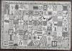 | Zbigniew Makowski |  | Ideogramy w kwadratach | tusz/papier | 55 x 81 cm
30. | 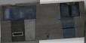 | Jerzy Nowosielski |  | Abstrakcja | tempera/deska | 28 x 64 cm
31. | 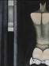 | Jerzy Nowosielski |  | Akt | akryl/płótno | 80 x 60 cm
32. | 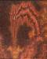 | Jerzy Tchórzewski |  | Abstrakcja | olej/płótno | 80 x 65 cm
33. | 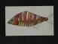 | Andrzej Wróblewski |  | Bez tytułu (Ryba), | gwasz/papier | 19 x 31 cm
34. | 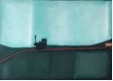 | Jerzy Nowosielski |  | Kolejka | olej/płótno | 50 x 70 cm
35. | 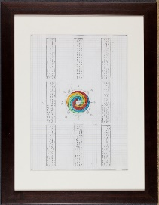 | Mieczysław Porębski |  | Rysunek z datami | rysunek | 30 x 20 cm
36. | 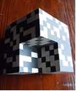 | Ryszard Winiarski |  | Kompozycja z rozrzutem | forma przestrzenna
37. | 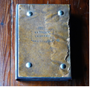 | Zbigniew Makowski |  | Las insulas extranas („Oczerki historii CCCP, I x - x III w”) | książka artystyczna , tusz, akwarela, kolaż | 26,5x 17x4 cm

Wszystkie wskazane prace dostępne są do obejrzenia na żywo, do czego zachęcamy!

